|  |  |  |
| --- | --- | --- |
|  | 年　　月　　日 |  |
| クラス　　　番号　　　名前 | **／50** |

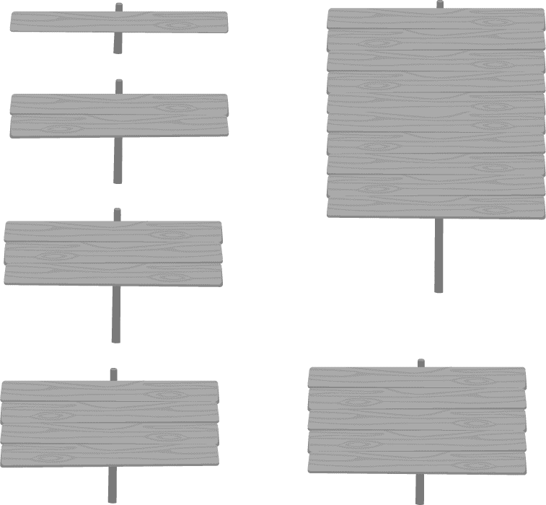

**楽典 ミニドリル**

**Ｎｏ．７**

 ①～⑥の音名を日本語式表記（…）で答えなさい。（2点×6＝12点）

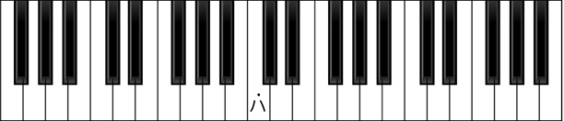

**④**

**③**

**②**

**①**

**⑥**

**⑤**

：

：

①（ ヘ ）　　②変（ イ ）　　③嬰（ 　ト ）　　④変（ 　と ）　 ⑤（ い ）　 ⑥（ ）

 次の音程を答えなさい。（2点×6＝12点）

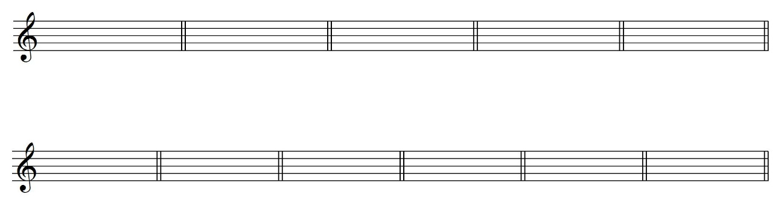　　　　①　　　　　　　　②　　　　　　　　　 ③　　　　　　　 　④　　　　　 　 　⑤　　　　　　　　 ⑥



（　 長２度　　 ）　 （　 完全５度　）　 （ 　長７度　　）　（　 減３度 　）　（　 減４度　）　　（　 短６度　 ）

 例にならって，次の音符や休符とその長さを答えなさい。長さは４分音符を１とする。（1点×8＝8点）

　　　　 　　　　例：２分音符　 ①付点４分休符 　 ②８分休符 ③付点２分音符 ④16分音符

　音符や休符　 （ ） （ ） 　　 （ ）　 （ ） （ ）

　長さ　　　　　　 （ ２ ） （ 1.5　 ） 　　 （ 0.5 　 ）　 （ ３ ） （ 0.25　 ）

※拍の長さは分数で表してもよい。

 次の記号の名称と機能を答えなさい。（2点×6＝12点）※意味については別の表現で答えてもよい。

　　　a.　ritardando 名称（　 リタルダンド 　 ） 意味（　 　　　　　　　　だんだん遅く　　　　　　　　　　　　）

b．a tempo 名称（　 ア・テンポ　 ） 意味（　 　　　　　　　　もとの速さで　　　　 　　　　　　　　）

c．  名称（　 フェルマータ　 ） 意味（　 　　　　　　　　ほどよく延ばして 　　　　　　　　　）

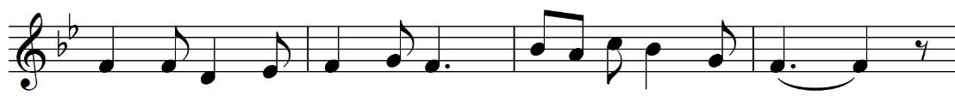 次の曲は何分の何拍子か答えなさい。（3点×2＝6点）

a． （ 6/8拍子 ）

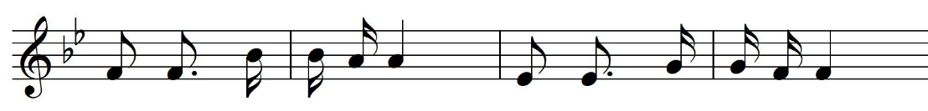

b. （　3/8拍子 ）